Беседа в 7 а классе по правилам пожарной безопасности
«Огонь – друг или враг?»
Провела классный руководитель Ютакаева Ю.И.
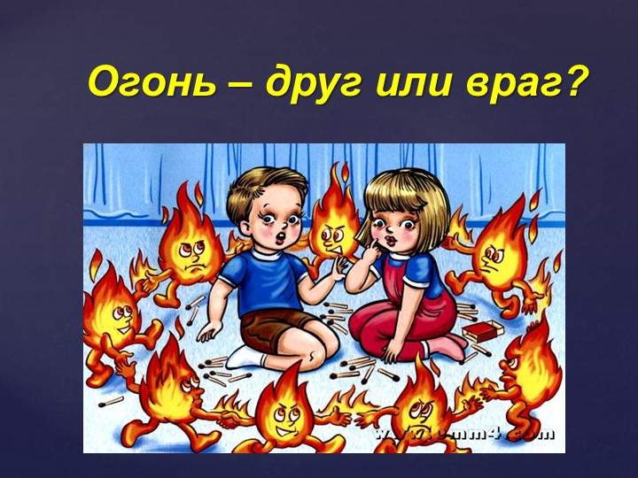

Цель: пропаганда знаний по вопросам охраны безопасности жизни.
Задачи:
- показать роль огня в жизни человека;
- выявить причины, приводящие к возникновению пожара;
- познакомить с историей происхождения профессии пожарного, пожарной охраны;
- развивать познавательные интересы учащихся, творческие способности; коммуникативные и речевые качества;
- закрепление знаний учащихся о поведении при пожаре;
- воспитывать чувство самосохранения, формировать умения правильно вести себя в экстремальной ситуации, быстро реагировать на опасность.
Оборудование урока: компьютер, мультимедийный проектор, экран, мультимедийная презентация к уроку.
Ход беседы.
- Роль огня в жизни людей.
Прежде чем я сообщу тему занятия, отгадайте загадку.

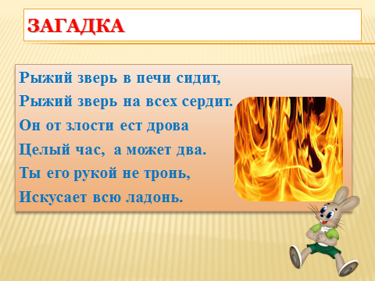

Ребята, как вы, наверное, догадались, темой нашего занятия будет роль огня в жизни человека и правила обращения с огнем.
С незапамятных времён научился человек добывать огонь. Люди превратили языки горячего пламени в своих друзей и помощников. Огонь – это тепло, свет, пища, защита. Он помогал людям освещать и отапливать жилище, готовить пищу, обороняться от диких зверей. Древние люди не имели спичек, и поэтому поклонялись огню, как божеству. В костер запрещалось бросать мусор и отходы. Это могло «оскорбить» огонь. Затем огонь научились получать, высекая искру ударом камень о камень.
- Можно огонь назвать другом человека? Назовите сферы применения огня. 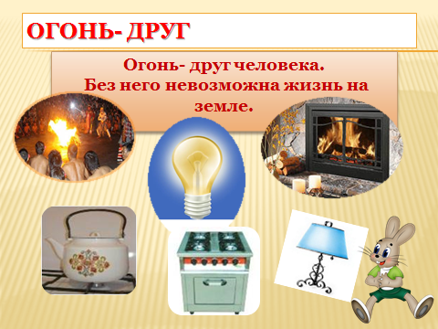
Говорят, что огонь – друг человека. Без него не возможна жизнь на земле. С его помощью совершается много полезных дел.
Знают все: человек без огня,
Не живёт ни единого дня.
При огне, как при солнце светло!
При огне и зимою тепло!
Посмотрите, ребята, вокруг:
Нам огонь – повседневный друг!
Но когда мы небрежны с огнём,
Он становится нашим врагом.
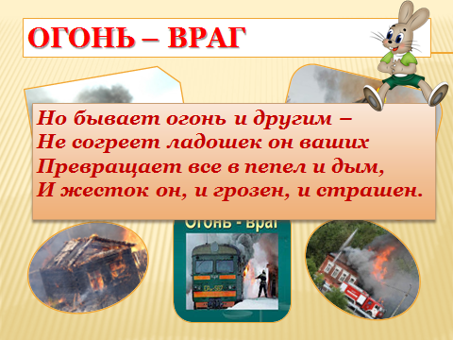
- Когда огонь превращается в нашего врага?
При неосторожном обращении огонь нередко из верного друга превращается в беспощадного врага, который в считанные минуты уничтожает то, что создавалось долгими годами упорного труда. Он сметает всё на пути, и остановить его бывает трудно
С силой бушующего огня, с пожаром очень трудно справиться!

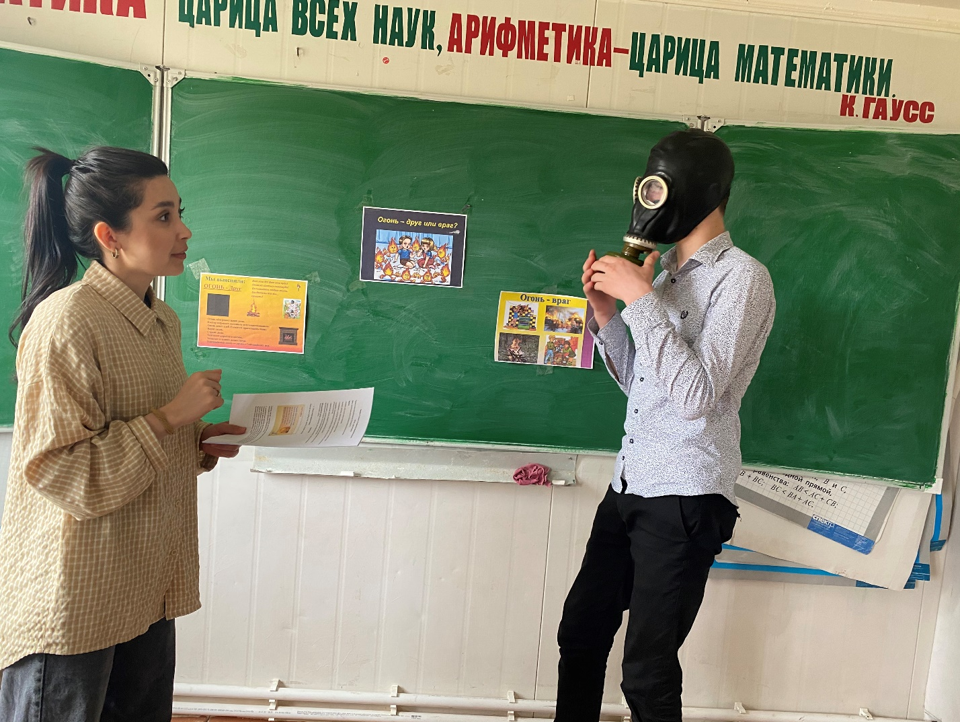
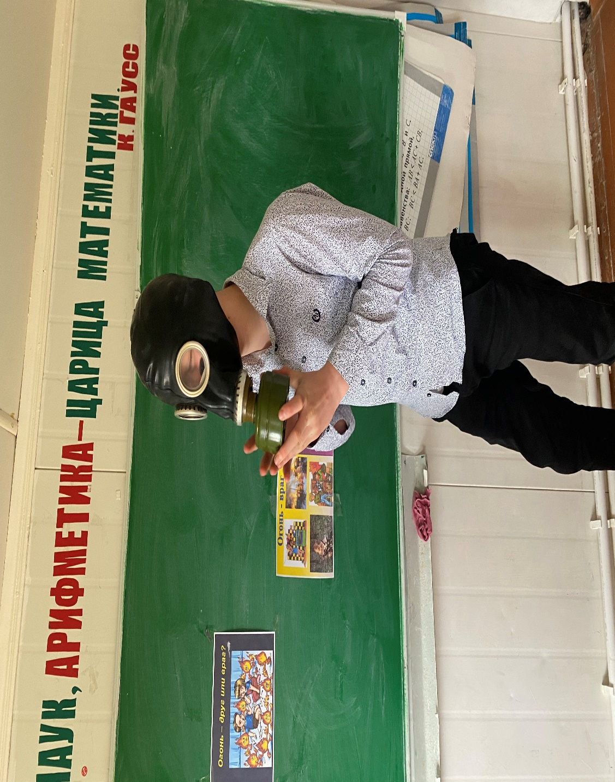

2. Загадки про причины возникновения пожара. Слайд№4,5,6,7
- А в результате чего может возникнуть пожар?
Сейчас отгадаем загадки и еще раз повторим причины возникновения пожаров.
- Деревянные сестрички
В коробочке. Это…( Спички)
- Туристы в лагерь свой придут,
Его под вечер разведут,
Он будет долго полыхать,
Своим теплом их согревать. (Костер)
- Полено в топке полыхает
И «звезды» эти в нас бросает.
Одна горящая частица
Пожаром может обратиться. (Искра)
- Сперва блеск,
За блеском треск.
Раскаленная стрела
Дуб свалила у села. (Молния)
- И рубашки, и штанишки
Глажу я для вас, детишки,
Но запомните, друзья,
Что со мной играть нельзя! (Электроутюг)
- Есть на кухне агрегат,
Что еду готовить рад.
Чиркнем спичкой, и мгновенно
Огоньком взметнется пламя. (Плита)
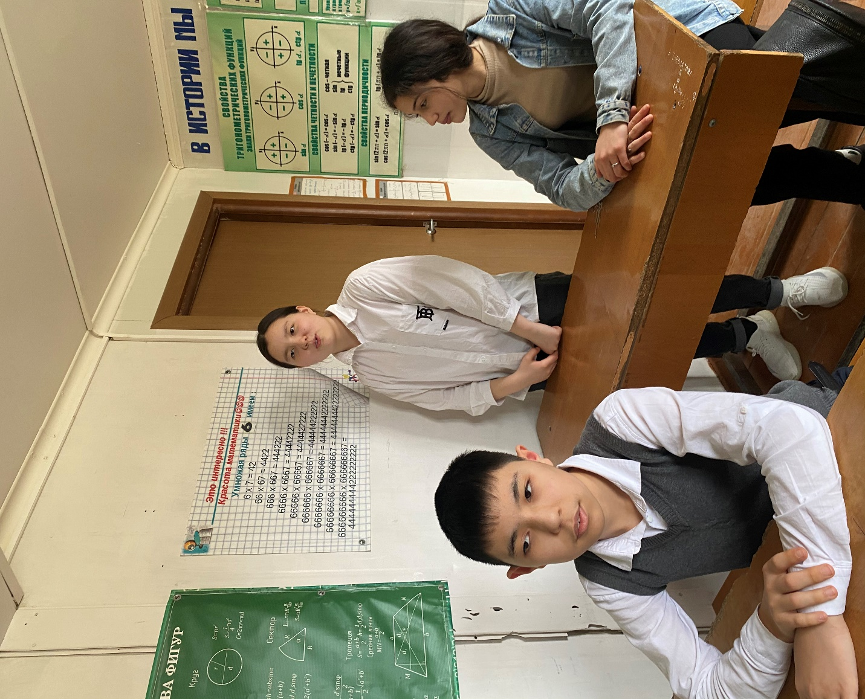

- Вещество летучее это
С едким запахом и без цвета
Из конфорки на кухне струится,
Чиркнешь спичкой – враз загорится. (Газ)

- Емкость, что содержит газ,
Назовет мне кто из вас? (Газовый баллон)

- Она все спички победила,
В горючем газе ее сила.
Устала – надо заправлять,
Пылала, чтоб она опять. (Зажигалка)

- По тропинке я бегу,
Без тропинки не могу,
Где меня, ребята, нет
Не зажжется в доме свет. (Электрический ток)

- От огня горит и тает,
Помещенье освещает.
В пироге на день рожденье
Может быть как украшенье. (Свеча)

- Наполнен порохом снаряд,
Он ждет команды от ребят.
Огнями разными сверкает,
Под облака, когда взлетает. (Петарда)
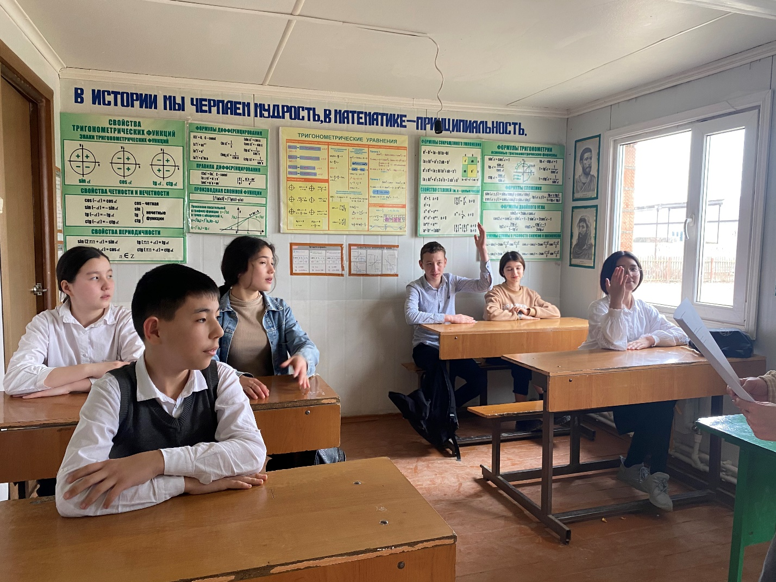

Вы правильно все отгадали, правильно назвали основные причины возникновения пожара. И я думаю, что всегда будете внимательно и осторожно обращаться с этими предметами потому, что самые главные виновники пожаров - люди, их забывчивость, озорство, невнимательность. Вы, надеюсь, в их число не входите. Давайте убедимся в этом, проведя игру на внимание «Это - я, это - я, это - все мои друзья».
(Дети должны правильно использовать слова из названия игры в ответах на вопросы)
Игра «Это - я, это - я, это - все мои друзья»
1. Кто задорный и веселый,
Верность правилам храня,
Бережёт и дом, и школу от огня?
2.Кто поджёг траву у дома,
Подпалил ненужный сор,
И сгорел гараж знакомых,
И строительный забор?

3.Кто соседской детворе,
Объясняет во дворе,
Что игра с огнём недаром
Завершается пожаром?
4. Кто украдкой в уголке,
Жёг свечу на чердаке?
Загорелся старый стол,
Еле сам живой ушёл.
5. Это кто в кармане папы,
Спичек коробок нашел,
И украдкой взял с собой?
6. Кто пожарным помогает,
Правила не нарушает,
Кто пример для всех ребят
И помочь всем людям рад?

- Знакомство с профессией пожарного. Слайд№8
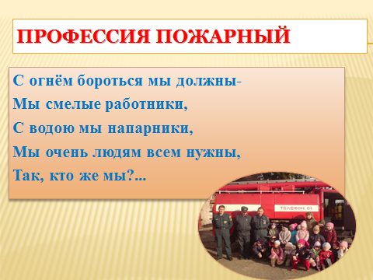

Но есть люди, чья профессия – побеждать огонь, спасая людей попавших в беду. Они бесстрашны, сильны, тренированны, самоотверженны.
Как же называют людей этой профессии? (Пожарные).
Много веков пожары тушили "всем миром". Колокольный звон извещал о пожаре, и жители соседних домов бежали помогать тушить огонь. Но испуганная толпа людей часто больше мешала тушению огня, чем помогала. В борьбе с огнем успешнее действует небольшая организованная группа специально обученных людей.
Как говорить правильно: «пожарный» или «пожарник»?
Современный словарь русского языка объясняет эти слова как синонимы, то есть слова, имеющие одинаковый смысл. Значит, можно говорить и пожарный, и пожарник. Ошибки не будет!
В давние времена дома на Руси строили из дерева.
Когда-то наша древняя столица Москва была деревянной и много раз страдала от пожаров. В России первая пожарная команда была организована в 1803 году по приказу императора Александра I. Когда в городе возникал пожар, пожарники звонили в огромный колокол – били в набат, созывая жителей на подмогу.
Строили в городах и высокие-превысокие башни – пожарные каланчи. День и ночь дежурили на башнях пожарные и внимательно смотрели – не видно ли в городе дыма или огня. Раньше здание пожарной части состояло из двух этажей. На втором этаже жили пожарные с семьями, на первом стояли повозки с бочками воды, баграми (крюками), лестницами. Но самое главное – это лошади. Самые лучшие, самые резвые.
4. Современное снаряжение и техника пожарных.
Сейчас пожарные команды есть в каждом городе.
У пожарных сейчас есть мощная техника, пожарные носят специальную теплоотражающую одежду из брезента, защищающую их от огня и дыма. Ведь пожарный бесстрашно идёт в огонь!
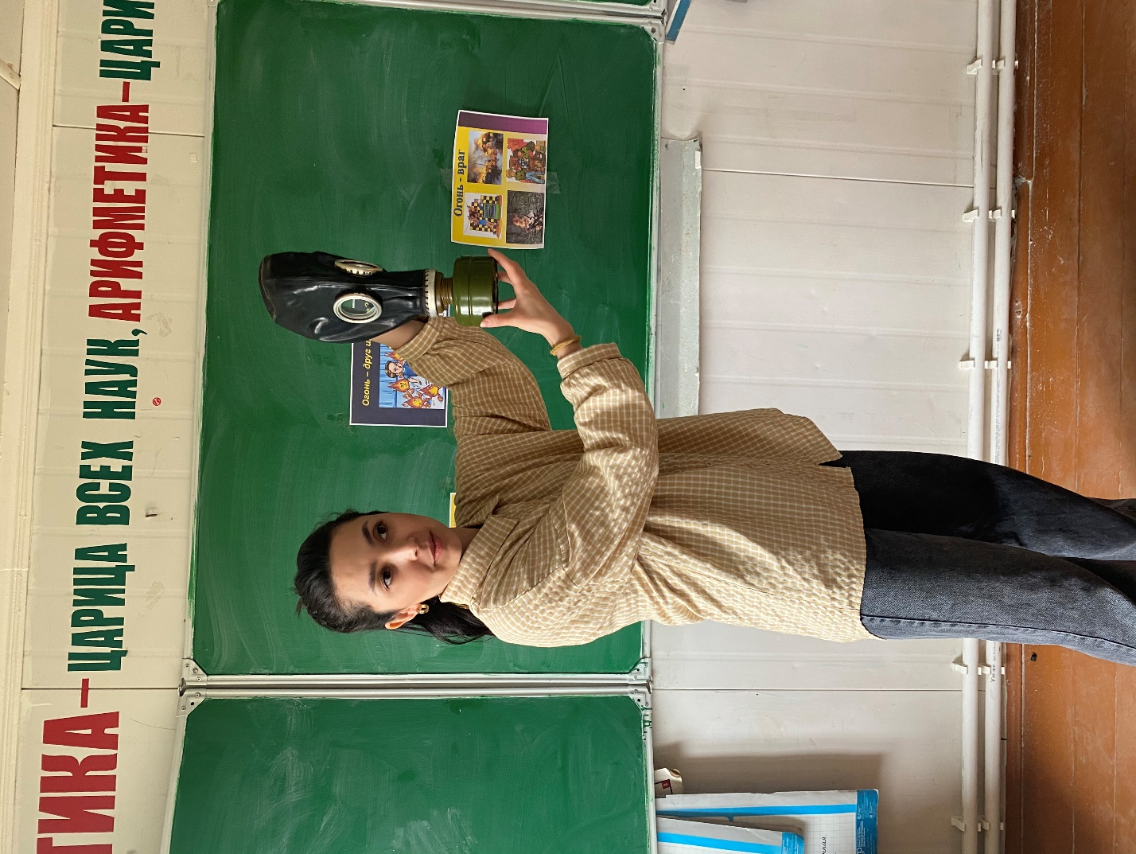

А сейчас загадки про снаряжение пожарных.
- Пожарного часто в огне защищала
Такая «фуражка» - она из металла. (Каска)
- Заклубился дым угарный,
Гарью комната полна,
Что пожарный надевает,
Без чего никак нельзя? (Противогаз)

- Когда бензин горит отменно,
Его легко затушит… (Пена)

- Висит – молчит,
А перевернешь – шипит
И пена летит. (Огнетушитель)

- Я мчусь с сиреной на пожар,
Везу я воду с пеной.
Потушим вмиг огонь, пожар
Мы быстры, словно стрелы. (Пожарные машины)

- Что за лестница такая
Из машины вырастает?
Поднимаясь выше дома,
Всем пожарным так знакома. (Пожарная лестница)

5. Повторение правил пожарной безопасности в игровой форме.
Пожары очень опасны. При пожаре могут сгореть вещи, квартира и даже целый дом. Но главное, что при пожаре могут погибнуть люди. Поэтому повторим правила противопожарной безопасности, которые вы должны всегда соблюдать.
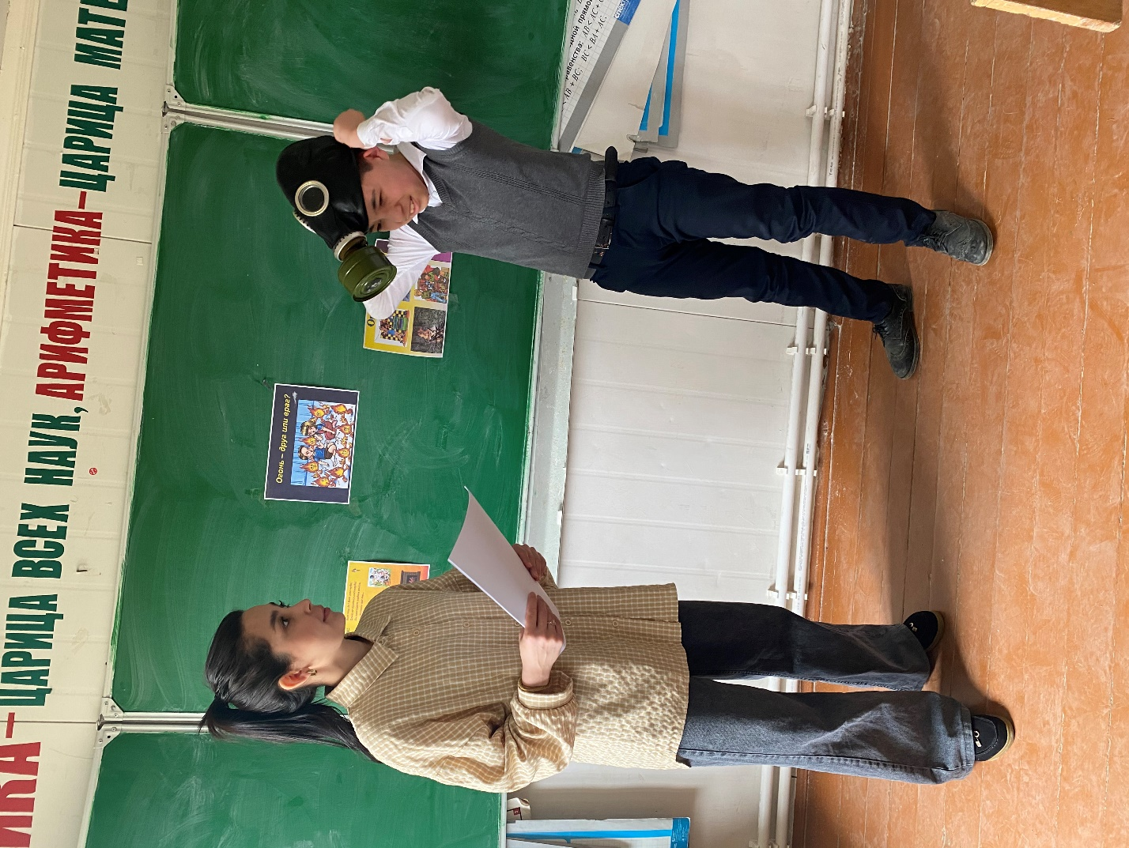
Конкурс «Закончите фразу».
- Ростом невеличка
Маленькая спичка
Только трогать спички
Не имей (привычки)

- Если имущество хочешь сберечь
Не уходи когда топится (печь)
-Выпал на пол уголек
Деревянный пол зажег.
Не смотри, не жди, не стой,
А скорей залей (водой)

-Если младшие сестрички
Зажигают дома спички,
Что ты должен предпринять?
Сразу спички те (отнять)

-Вы запомните, друзья,
Детям спички брать (нельзя)

-Включен утюг, хозяев нет,
На простыне дымится след.
Ребята, меры принимайте,
Утюг горячий (выключайте)

-Предупреждаем всех недаром:
Трудно справиться с (пожаром)

-Легче, чем огонь тушить,
Нам его (предупредить)

-Ты о пожаре услыхал,
Скорей об этом дай (сигнал)

-Пожар мы быстро победим,
Коль позвоним по(«01»)! Слайд№9
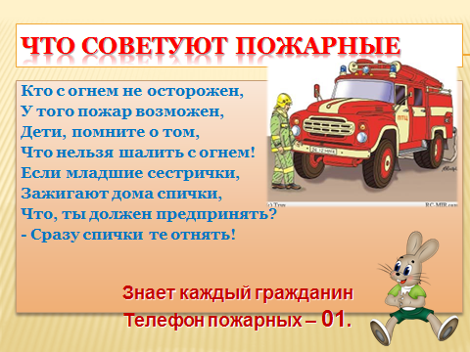

А какой номер надо набрать, если звоните с сотового телефона? (112 – это единая служба спасения).
Сейчас послушайте стихотворение, в котором еще раз говорится о том, как следует себя вести при пожаре.
Пожар случиться может, пусть не наша в том вина,
На тот случай знаем тоже, как должны вести себя:
Если в двери выйти можно, так и сделаем, уйдем,
Из квартиры всех животных за собою уведем.
Дверь прикроем поплотнее, о пожаре сообщим.
Если нет телефона, мы к балкону поспешим,
За собою дверь балкона поплотнее притворим.
Если нет у нас балкона, станем в окна мы кричать:
О пожаре всем прохожим громко будем сообщать.
Нас тогда услышат люди, и на помощь нам придут,
Ждать нам долго не придется, нас пожарные спасут.
Почему мы наши двери закрываем поплотней?
Чтоб не дать пожару дальше развиваться поскорей.
Если двери мы откроем, свежий ветер налетит,
Силы он огню удвоит, полыхнет и все сгорит.
Дым идет от возгоранья, если что-то вдруг горит,
Этот дым по содержанью и едуч, и ядовит.
До балкона доберемся, хоть ползком в сплошном ряду,
А открыть балкон сумеем, значит, выйдем на балкон,
Воздух будет там свежее, там подмогу подождем.
Если вспыхнула одежда (мы сидели у огня),
На спасенье есть надежда: только лишь бежать нельзя.
Потому что ветром пламя увеличим, убыстрим,
Не одна одежда – сами в этом пламени сгорим.
Если снять одежду сложно, мы на землю упадем,
По земле кататься будем – так мы справимся с огнем.
Вспыхнет вдруг одежда сильно на товарище у нас,
Мы с себя одежду снимем и накроем пламя враз
Доступ воздуху закроем – и огонь умрет тотчас,
Друга тут же успокоим и проводим до врача.
Главное позвать на помощь тех, кто борется с огнем,
Мы их очень уважаем и пожарными зовем!
Знает каждый гражданин пожарный номер «01».
Если к вам придет беда — позвони скорей туда.

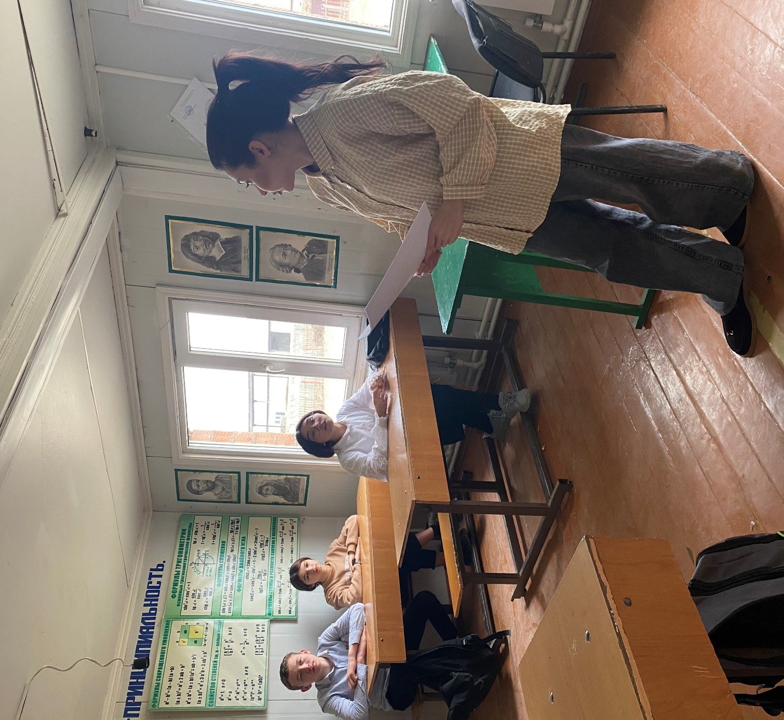

6. Если в доме начался пожар. Слайд№10

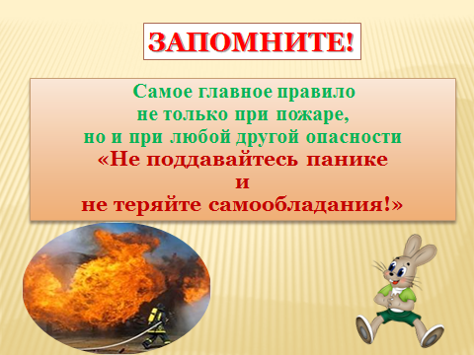
А сейчас мы повторим правила поведения при пожаре, если вы окажетесь дома одни.
Правило 1. Если огонь небольшой, можно попробовать сразу же затушить его, набросив на него плотную ткань или одеяло или вылив кастрюлю воды.
Правило 2. Если огонь сразу не погас, немедленно убегай из дома в безопасное место. И только после этого позвони в пожарную охрану по телефону 01 или попроси об этом соседей.
Правило 3. Если не можешь убежать из горящей квартиры, сразу же позвони по телефону 01 и сообщи пожарным точный адрес и номер своей квартиры.
Правило 4. При пожаре дым гораздо опаснее огня. Если чувствуешь, что задыхаешься, опустись на корточки или продвигайся к выходу ползком - внизу дыма меньше. Дыши через мокрую тряпку или полотенце.
Правило 5. При пожаре никогда не садись в лифт. Он может отключиться, и ты задохнешься.
Правило 6. Ожидая приезда пожарных, не теряй головы и не выпрыгивай из окна. Тебя обязательно спасут.
Правило 7. Когда приедут пожарные, во всём их слушайся и не бойся. Они лучше знают как тебя спасти
.
7. Итог.

